**預習工作紙**

第一課 單車記 (下)

|  |  |  |
| --- | --- | --- |
| 姓名： | 班別：　　　　 ( ) | 日期： |

j0293844【一】小任務

你完成了以下的小任務嗎？完成了，在 ⬜ 內打🗸。

⬜　我讀了一遍課文。 或 　 ⬜ 我把故事講給家人聽。

j0293844【二】字詞偵探

在課文中找出適當的詞語，填在 　　　　 內。

1 跑步的時候，阿玲重重地摔倒在地上，但她 　　　　着站起來，繼續往前跑。

2 媽媽回家的時候被突如其來的大雨淋了個透，　　　　 極了。

3 爸爸連續兩個星期到外地工作，我 　　　　 他週末回港，和我們一起吃晚飯。

j0293844【三】課文探測

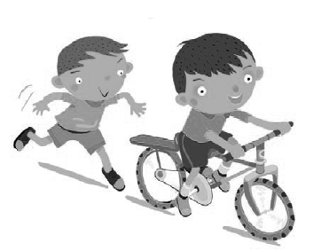根據課文內容，按順序排列「我」和大雄學騎單車的過程。

A 我練車的時候又期待又害怕。

B 我和大雄在空地上學騎單車。

C 我們以猜拳的方式來提高學車的興致。

D 我幫大雄推車，不是速度快了就是慢了。

**參考答案**

**【**一**】小任務**

(按實際情況打🗸)

**【**二**】字詞偵探**

1 跑步的時候，阿玲重重地摔倒在地上，但她掙扎着站起來，繼續往前跑。

2 媽媽回家的時候被突如其來的大雨淋了個透，狼狽極了。

3 爸爸連續兩個星期到外地工作，我期待他週末回港，和我們一起吃晚飯。

**【**三**】課文探測**

C

A

D

B